**Ноэль Галлон, Марсель Бич. Контрапункт**

Contents

Пояснение к переводу 1

Предисловие 1

Правила строгого контрапункта 2

Простой контрапункт 2

Определения, принципы, упражнения 2

Ритмические правила 7

Мелодические правила 10

Гармонические правила 15

Задержания, проходящие и вспомогательные ноты 25

Двойной хор 28

Обратимый контрапункт 28

Имитации 29

Примеры строгого контрапункта 29

Простой контрапункт 29

Контрапункт в 2 голосах 29

Первый разряд 29

Обратимый контрапункт 29

Имитации 29

# Пояснение к переводу

Серым цветом выделены предложения, относящиеся к разделам, которые еще не переведены. Поэтому данные предложения могут измениться при дальнейшем переводе.

# Предисловие

Эта книга отличается от других последовательностью изложения. Очевидно, что упражнения по контрапункту нужно выполнять последовательно: сначала в двух голосах, потом в трех, в четырех и так далее. С другой стороны, изложение правил требует логического структурирования, а не последовательного. Попытка смешать правила и упражнения может только привести к путанице, поэтому мы уверены, что разделение этой книги на две части станет более ясным и практичным, чем традиционная структура.

**1-я часть – Правила строгого контрапункта**. Это теоретическая часть книги. Здесь правила строгого контрапункта представлены в методическом порядке (ритмические, мелодические, гармонические). 122 пронумерованных параграфа с правилами разделены на 10 глав и иллюстрируются короткими музыкальными фрагментами.

**2-я часть – Примеры строгого контрапункта**. В этой части 19 глав с примерами, представленными в последовательном порядке от 2 до 8 голосов. Часть из этих примеров была составлена студентами во время их обучения в Национальной консерватории. Остальные примеры были составлены нами. Если вам интересно, можно узнать имя автора каждого примера, обратившись к индексу в конце этой части. В начале каждой главы коротко напоминаются основные правила и допуски. Числа в скобках являются ссылками на параграфы первой части.

Во время обучения контрапункту нужно обращать внимание не только на визуальное выполнение правил, но и на хороший результат на слух. При написании этой книги мы следовали этому же принципу. Правила контрапункта строгие, но все ограничения, которые они создают, нацелены на одно: развить у студента музыкальный слух. Следовать этим ограничениям необходимо для развития музыкальной выразительности. Наконец, следование правилам приучает студента к вертикальному и горизонтальному управлению полифонией. Натренированное ухо студента становится чувствительным к малейшим изменениям музыкального языка: в конце этого обучения его слуховое восприятие становится ясным и мгновенным. Практика строгого контрапункта приводит к развитию богатой мелодической линии, гибкости письма, уточненному слуху. Вот почему эта старинная дисциплина по-прежнему имеет огромную образовательную ценность сегодня.

# Правила строгого контрапункта

## Простой контрапункт

### Определения, принципы, упражнения

#### Определения

##### Контрапункт

Контрапункт – это наука о мелодических линиях и их наложении друг на друга. Контрапункт рассматривает музыку в горизонтальном аспекте.

Гармония – наука об аккордах и их соединениях – напротив, рассматривает музыку в вертикальном аспекте. Гармония и контрапункт дополняют друг друга.

##### Строгий контрапункт

Строгий или школьный контрапункт учит накладывать друг на друга короткие немодулирующие[1] вокальные мелодии.

Эти мелодии должны быть написаны и соединены с *cantus firmus (c.f.)* по строгим правилам.

##### Cantus firmus

Также называется заданной мелодией, используемой для выполнения упражнений по контрапункту. C*antus firmus* записывается равными длинными нотами в одном из ладов, указанных ниже.

В двойном хоре *cantus firmus* заменяется двойным басом.

#### Принципы

##### Лады

Контрапункт изучается как в классических мажорных и минорных ладах, так и в архаичных ладах.

|  |  |
| --- | --- |
| *Мажор* |  |
| *Мелодический минор* |  |
| *Дорийский лад* |  |
| *Фригийский лад* |  |
| *Лидийский лад* |  |
| *Миксолидийский лад* |  |
| *Эолийский лад* |  |

Архаичные лады, интересные своим особым звучанием, легче использовать в контрапункте, чем классический мелодический минор. Правила, касающиеся мелодического минора, приведены в параграфах начиная с §33.

##### Основные принципы наложения голосов

Голоса накладываются на *cantus firmus* и накладываются друг на друга таким образом, что они всегда образуют консонансы на первую долю каждого такта. Между этими опорными точками каждому голосу предоставляется некоторая свобода. Эта свобода приводит к неожиданным соединениям нот, представляющим наибольший интерес в контрапункте. Оценивать эти соединения необходимо на слух.

Даже если голос начинается не на первую долю первого такта, первая нота голоса должна также образовывать консонанс с остальными звучащими голосами.

При использовании задержания консонанс должен быть образован нотой, разрешающей задержание.

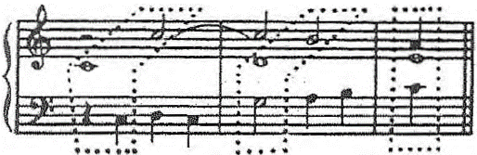

##### Гармонические и мелодические ноты

Ноты, которые обязаны быть консонансными, имеют и вертикальное, и горизонтальное значение. Сокращенно их можно назвать гармоническими нотами.

Вокруг гармонических нот находятся ноты, имеющие только горизонтальное значение. Сокращенно их можно назвать мелодическими нотами.

В строгом контрапункте мы допускаем очень небольшое количество гармонических и мелодических звуков в связи с использованием диатоники и трезвучий.

Все ноты мажорного лада и архаичных ладов могут иметь гармоническое и мелодическое значение. Для мелодического минора это не так (см. §34 и §35).

##### Гармонические интервалы

Следующие интервалы, простые или удвоенные, считаются консонансами между голосами:

|  |  |
| --- | --- |
| *Чистая октава* |  |
| *Чистая квинта* |  |
| *Большая и малая терция* |  |
| *Большая и малая секста* |  |

Унисон допускается при определенных условиях (см. §53).

Чистая кварта, увеличенная кварта и уменьшенная квинта допускаются между двумя голосами, отличными от баса (см. §54).

Чистая кварта, секунда и септима допускаются в двойном хоре в определенных условиях (см. §74).

##### Аккорды

Разрешены только следующие аккорды:

* Мажорный аккорд в основном виде и в первом обращении (секстаккорд)

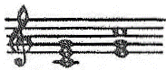

* Минорный аккорд в основном виде и в первом обращении (секстаккорд)

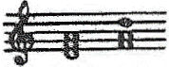

* Первое обращение уменьшенного аккорда (секстаккорд)

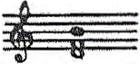

Уменьшенный аккорд в основном виде разрешен в некоторых случаях (см. §55).

Квартсекстаккорд и септаккорды разрешены в некоторых случаях в двойном хоре (см. §75).

##### Мелодические ноты

Используются задержания, проходящие ноты и вспомогательные.

Все эти ноты должны правильно разрешаться.

#### Упражнения

##### Количество голосов

Школьный контрапункт пишется для вокального ансамбля от 2 до 8 голосов или для двойного хора на 8 голосов на 8 отдельных нотоносцах.

Мы последовательно изучаем контрапункт в 2, 3, 4, 5, 6, 7, 8 голосах, а затем контрапункт для двойного хора на 8 голосов.

##### Диапазоны голосов

Голоса должны находиться в следующих диапазонах:

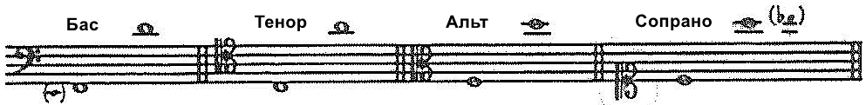

Не злоупотребляйте нотами, близкими к границам этих диапазонов (высокими и низкими).

Кроме этого, диапазон каждого голоса в одном упражнении не должен превышать ундецимы (кварты через октаву). В качестве исключения допускается дуодецима (квинта через октаву), когда она оправдана длинным поступенным движением.

##### Разряды контрапункта

Контрапункт изучается в пяти разрядах. Каждый разряд характеризуется обязательным ритмом (см. §17).

Начиная с пяти голосов мы ограничиваемся изучением только первого разряда (целые ноты) и пятого разряда (контрапункт свободного ритма).

##### Смешение разрядов контрапункта

В 3 и 4 голосах мы практикуем смешение разных разрядов контрапункта в одном упражнении.

##### Расположение голосов

В каждом разряде или смеси разрядов, *cantus firmus* располагается последовательно в разных голосах, что дает большое количество комбинаций.

*Cantus firmus* может быть транспонирован при переходе между голосами.

##### Общие принципы упражнений по написанию контрапункта

Ограничения, налагаемые на ученика в упражнениях по строгому контрапункту, призваны развить его музыкальное воображение. Ученик должен добиваться гибкости, независимости и разнообразия мелодических линий.

Строгость правил снижается по мере увеличения количества голосов. Если дополнительные голоса вводятся последовательно во время упражнения, отхождения от правил допускаются только после достижения необходимого количества одновременно звучащих голосов.

Имитации будут изучаться во время отдельных упражнений. Их нужно избегать в обычном контрапункте.

### Ритмические правила

##### Размер

Обычно мы практикуем бинарный контрапункт (2 или 4 ноты против одной). Хорошей практикой также является написание контрапункта в других размерах.

В этой работе примеры написаны, за редким исключением, в размере , при этом *cantus firmus* пишется целыми нотами[2].

Каждый такт должен рассматриваться следующим образом:

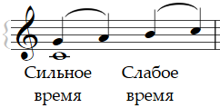

Нота соль приходится на первую долю (сильное время). Ноты ля, си, до приходятся соответственно на вторую, третью, четвертую долю (слабую долю).

##### Ритмические ограничения каждого разряда контрапункта

**Разряд 1**. Нота против ноты. Контрапункт пишется в целых нотах.

**Разряд 2**. Две ноты против ноты. Контрапункт пишется в половинных нотах и начинается с половинной паузы. В предпоследнем такте допускается задержание вводного тона в верхнем голосе для увеличения разнообразия окончаний контрапункта.

**Разряд 3**. Четыре ноты против ноты. Контрапункт пишется в четвертных нотах и начинается с четвертной паузы.

**Разряд 4**. Синкопы. Контрапункт пишется половинными залигованными нотами и начинается с половинной паузы. В случае сложности допускается разрыв не более одной синкопы на каждое упражнение.

**Разряд 5**. Контрапункт в свободном ритме. Контрапункт использует все ритмы предыдущих разрядов, а также некоторые другие, в соответствии с определенными правилами (см. §§ 21-23).

Начиная с трех голосов, только один голос подчиняется ритмическим правилам второго, третьего и четвертого разрядов контрапункта. Другие голоса пишутся целыми нотами. В пятом разряде, наоборот, только *cantus firmus* пишется целыми нотами.

##### Первый такт

Кроме первого разряда, голос контрапункта всегда начинается с паузы. Кроме этой начальной паузы, других пауз в голосах контрапункта не допускается[3].

##### Последний такт

Контрапункт любого разряда в любом количестве голосов оканчивается целой нотой.

##### Смешанный разряд

В смешанном разряде каждый голос пишется в своем ритме.

**В трех голосах** *cantus firmus* сочетается с половинными, четвертными нотами, или синкопами. Голоса должны вступать быть как можно ближе друг к другу, но не одновременно[4].

**В четырех голосах** *cantus firmus* сочетается с половинными, четвертными нотами, или синкопами. Такой смешанный разряд называется *grand mélange*.

Во втором такте можно ввести половинную ноту или синкопу. Остальные голоса должны вступать в первом такте.

#### Контрапункт пятого разряда в свободном ритме

##### Разрешенные ритмы

Разрешены следующие ритмы:

* Ритмы предыдущих разрядов контрапункта, кроме целых нот:



* Новые ритмы:



* Восьмые:



Восьмые ноты должны соединяться поступенным движением между собой и со следующей нотой. Восьмые ноты всегда должны находиться на слабую долю. Восьмые ноты нужно использовать ограниченно.

В одном такте не должно быть больше четырех нот.

**Исключения**:

Ритмы  и  допускаются без синкопы только в предпоследнем такте, независимо от количества голосов.

В трех и более голосах разрешены ритмы  и 

В пяти и более голосах разрешены ритмы  и  без синкопы, а также целая нота внутри построения[5].

##### Первый такт

Используются:

* Ритмы, используемые в первом такте предыдущих разрядов контрапункта:



* Новый ритм: 

**Исключение**:

Начиная с 5 голосов допускается начинать контрапункт с ритма , что позволяет вступить трем голосам в одном такте.

##### Распределение ритмов

1. В одном голосе соседние такты не должны иметь одинакового ритма. Не разрешено использовать больше трех половинных или больше семи четвертных нот в двух соседних тактах[6]. Также не разрешено писать двух синкоп подряд.
2. В одном такте разные голоса не должны иметь одинакового ритма. Начиная с трех голосов, каждая четверть в такте должна быть отмечена началом ноты в любом голосе. Задержание освобождает от этого обязательства:

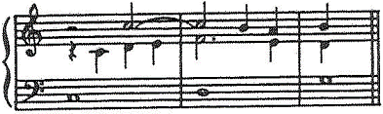

**Исключение**:

Начиная с 5 голосов допускается наложение половинных нот и четвертей.

### Мелодические правила

##### Поступенное движение

Поступенное движение должно использоваться как можно чаще и должно продолжаться как можно дольше, насколько это возможно. Вместе с противоположным движением, поступенное движение составляет саму суть контрапункта.

##### Скачки

Следует избегать скачков насколько это возможно, особенно между короткими нотами. Скачки с восьмой ноты или на восьмую ноту всегда запрещены.

Обычные арпеджио запрещены в мелодической линии.



В качестве исключения допускается арпеджио со сменой направления движения:



##### Скачки между тактами

Особенно следует избегать скачков при переходе от одного такта к другому, особенно в коротких нотах (меньше половинной ноты).

**Исключение**:

Допустимы скачки между тактами, если перед ними мелодия движется в противоположном направлении[7]:



##### Мелодические интервалы. Правила, касающиеся двух последовательных нот.

1. Разрешены:
   1. Малые, большие и чистые интервалы не больше малой сексты (Малая терция, большая терция, чистая кварта, чистая квинта, малая секста).
   2. Чистая октава.



1. Запрещены:
   1. Хроматические интервалы
      1. интервалы, образованные недиатоническими звуками;
      2. интервалы между альтерированной и неальтерированной нотой одной ступени.
   2. Уменьшенные и увеличенные интервалы.
   3. Интервалы больше малой сексты (кроме чистой октавы).



Не нужно злоупотреблять скачком на октаву.

**Исключение**:

Начиная с 6 голосов и больше: допускается в качестве исключения большая секста.

##### Мелодические интервалы. Правила, касающиеся больше двух последовательных нот.

1. Увеличенная кварта в пределах трех или четырех соседних нот должна быть подготовлена или покинута поступенным движением в том же направлении:





1. Увеличенная квинта в пределах четырех соседних нот должна быть продолжена поступенным движением в том же направлении:

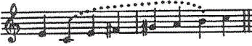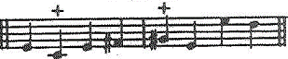

1. Септима и нона в пределах трех нот должны содержать в себе поступенное движение в том же направлении:



В этих условиях септима проходит отлично, независимо от длины нот. Нона отлично проходит в первом и четвертом разрядах, а также допустима в половинных нотах, но ее следует избегать в четвертных нотах.

1. Октава должна подготавливаться и покидаться противоположным движением, насколько это возможно:



Двойной скачок на октаву и на сексту допускаются в сложных случаях:



##### Обязательная подготовка нот

Задержание – единственная нота, подготовка которой обязательна. Подготовка должна иметь длительность не менее половинной ноты (см. раздел § 63).

##### Обязательное движение между нотами

Движение ко всем мелодическим нотам (задержания, проходящие и вспомогательные ноты) и от них должно быть поступенным (кроме опевания). Гармонические ноты могут использоваться как в поступенном движении, так и в скачках. Вводный тон в контрапункте не обязательно разрешается в тонику внутри построения.

##### Повторение нот

Ноты не должны повторяться вплотную друг к другу, в любом голосе, в любом разряде контрапункта.

Начиная с 5 голосов, допускается повторение целых нот в первом разряде[8], однако такое повторение должно использоваться как можно реже.

##### Организация мелодии

Мелодия должна постоянно развиваться без симметрии и повторов.

Нужно избегать:

1. Регулярные скачки (например после каждых 4 или 8 нот):



1. Повтор мелодических фрагментов:



1. Возвращение три раза подряд к той же ноте. Такой оборот может быть разрешен в сложных случаях:



#### Мелодический минор

##### Две формы мелодического минора

Мелодический минор может быть представлен одной из двух форм в зависимости от направления движения мелодии:

|  |  |
| --- | --- |
| Восходящая форма: |  |
| Нисходящая форма: |  |

##### Использование мелодических нот VI# и VII

Ноты фа # и соль бекар в предыдущем примере являются мелодическими. Они используются как проходящие и вспомогательные ноты в следующих ситуациях:

|  |  |
| --- | --- |
| Проходящая нота: |  |
| Вспомогательная нота: |  |

##### Использование гармонических нот VI# и VII

1. Нота фа # может быть гармонической только при восходящем поступенном движении:

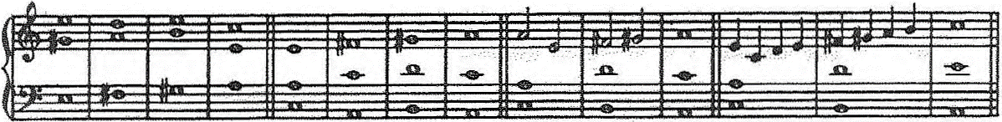

1. Нота соль бекар может быть гармонической только при нисходящем поступенном движении:

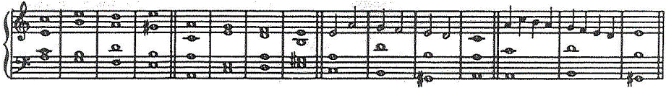

Избегайте удвоения нот VI# и VII.

##### Сближение двух форм VI и VII ступеней

1. Нужно избегать сближения альтерированной и неальтерированной форм одной и той же ступени (VI или VII) мелодического минора в одном голосе. Желательно, чтобы между такими нотами было не менее 3 других нот:



Так хуже, но допустимо в сложных случаях:

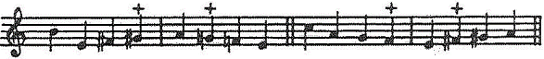

1. С гармонической точки зрения, хроматическое переченье хорошо звучит:

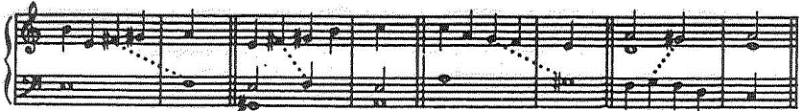

Одновременное звучание альтерированной и неальтерированной форм VI или VII нот допускается в исключительных случаях при условии, что ноты не начинаются одновременно:

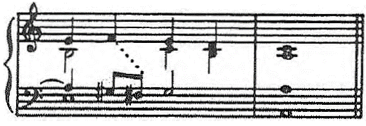

### Гармонические правила

Для того, чтобы звук контрапунктного ансамбля был хорошим, важно, чтобы движение голосов, рассматриваемых парами, строго контролировалось[9]. Ниже приведены правила, действующие для любых двух голосов, выделенных в полифонии. Затем, в конце главы приведены некоторые правила, касающиеся аккордов, применяющихся в контрапункте.

##### Противоположное движение голосов

Противоположное движение голосов должно использоваться как можно чаще, особенно между крайними голосами.

Вместе с поступенным движением, противоположное движение составляет саму суть контрапункта. Соединения нот, образующиеся при противоположном и поступенном движении, прекрасно звучат.

##### Косвенное движение

Косвенное движение также прекрасно звучит.

Только косвенное движение в унисон разрешено не во всех случаях (см. § 53).

##### Прямое движение

Прямое движение обычно нежелательно, его необходимо использовать как можно реже.

Его использование регулируется ограничениями, описанными ниже.

##### Последовательные терции, кварты, сексты

Не используйте больше трех последовательных терций, кварт или секст одной длительности (параллельное движение)[10].

Не пишите три секстаккорда подряд целыми нотами, если все голоса двигаются прямо[11]:

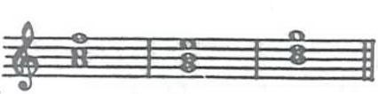

В четвертом разряде последовательные терции, кварты и сексты, образующиеся в результате синкопы, допускаются без ограничений.

##### Прямое движение в терцию, кварту, сексту

Разрешено.

##### Последовательные квинты и октавы

Запрещается писать две последовательные квинты или октавы, даже в противоположном движении:

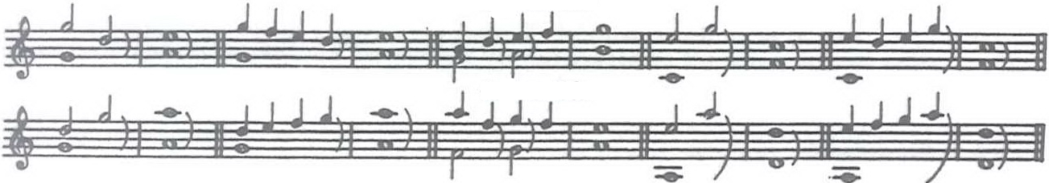

Унисон приравнивается к октаве. Запрещено писать два последовательных унисона или последовательные унисон и октаву (и наоборот):

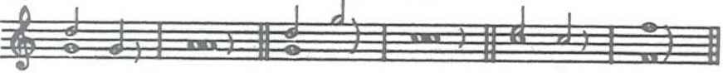

**Исключения**:

Начиная с 6 голосов, разрешены квинты и октавы в противоположном движении между внутренними голосами (внешние голоса – это самый верхний и самый нижний голос).

Начиная с 7 голосов, разрешены квинты и октавы в противоположном движении между любыми голосами.

Правила выше применимы к чистым квинтам. Начиная с 3 голосов, разрешена уменьшенная квинта сразу после чистой квинты. Обратное, то есть чистая квинта сразу после уменьшенной квинты, всегда запрещено.

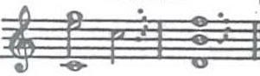 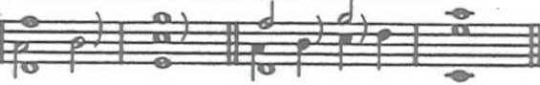

##### Квинты и октавы, разделенные одной или несколькими нотами

Такие квинты и октавы разрешены, когда они разделены как минимум эквивалентом одной целой ноты, то есть двумя половинными или четырьмя четвертными нотами:

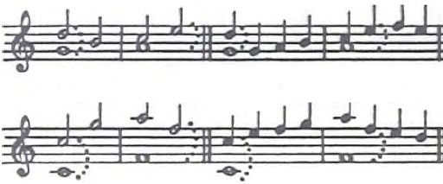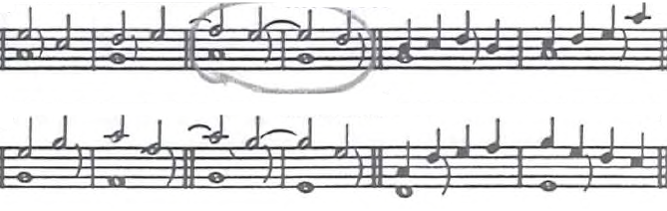

**Исключения**:

Квинты и октавы, разделенные менее чем эквивалентом одной целой ноты, допускаются в следующих случаях при условии, что вторая квинта или октава находятся на слабую долю:

1. В противоположном движении:

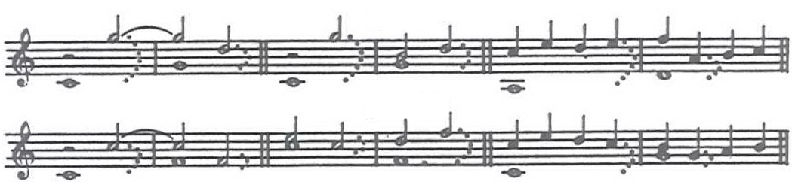

1. Даже в прямом движении, когда одна из двух квинт или октав образована мелодической нотой[12]:

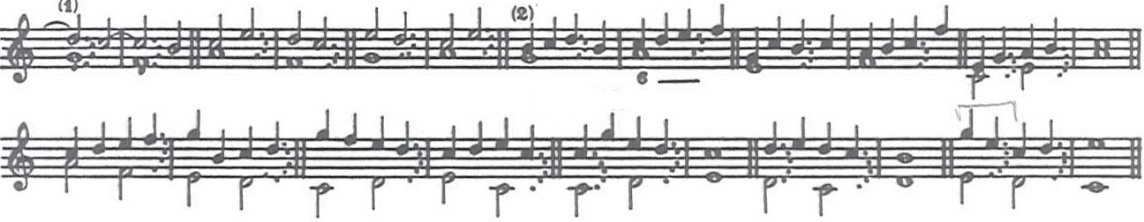

Начиная с 5 голосов квинты и октавы, разделенные одной половинной или двумя четвертными нотами, допускаются, если вторая квинта или октава приходится на слабую долю, без каких-либо дополнительных условий[13].

##### Прямое движение в квинту или октаву между крайними голосами

Между крайними голосами запрещено двигаться прямо в квинту или октаву.



**Исключения:**

Начиная с 3 голосов, разрешено прямое движение в октаву между крайними голосами в заключительной каденции при условии, что верхний голос двигается поступенно:

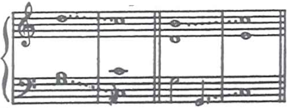

Начиная с 6 голосов, разрешено прямое движение в квинту и октаву между крайними голосами на основных ступенях (I, IV, V) при условии, что верхний голос двигается поступенно.

##### Прямое движение в квинту или октаву между не крайними голосами

Между голосами, отличными от крайних[14], разрешено двигаться прямо в квинту или октаву:

1. Если один из двух голосов двигается поступенно[15]:

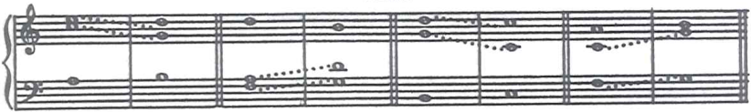

1. Даже в случае скачкового движения в обоих голосах, если одна из нот квинты или октавы является частью предыдущей гармонии (общая нота):

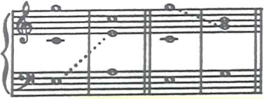

Прямое движение в унисон запрещено. Начиная с трех голосов, разрешено прямое движение в уменьшенную квинту.

**Исключения:**

Начиная с 6 голосов, разрешено прямое движение в октаву между не крайними голосами скачком в обоих голосах даже без общей ноты.

##### Последовательные секунды, септимы, ноны

1. Последовательные секунды – необходимо избегать[16]:

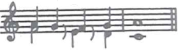

1. Последовательные септимы и ноны – разрешены, особенно если второй интервал является малой септимой или большой ноной:

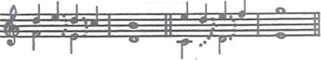

Большая септима и малая нона резко звучат в отсутствии другого голоса. Они разрешены, если сопровождаются третьим голосом, образующим консонансный гармонический интервал с одной из нот большой септимы или малой ноны.

##### Прямое движение в секунду, септиму, нону

1. Прямое движение в большую или малую секунду – необходимо избегать[17].

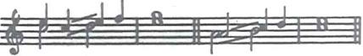

1. Прямое движение в септиму или нону допустимо, особенно если это малая септима или большая нона:

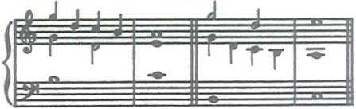

Большая септима и малая нона могут быть смягчены общей нотой:

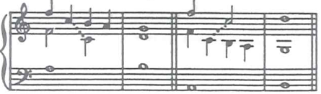

##### Секунда, септима и нона в начале голоса

Разрешено начинать голос большой секундой, малой септимой или большой ноной:

Запрещено начинать голос с малой секунды, большой септимы или малой ноны, особенно если другой голос не образует консонанс с одной из диссонирующих нот:

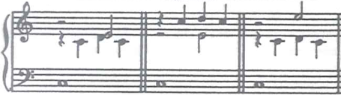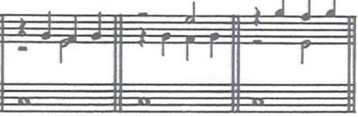

##### Расстояние между соседними голосами

Это расстояние является результатом мелодического поведения голосов и может быть очень переменным. Однако на сильную долю каждого такта расстояние между соседними голосами должно быть меньше двух октав.

Это расстояние может достигать двух октав или даже превышать их в течение такта.

##### Пересечения голосов

Пересечения голосов часто оправданы мелодическим поведением голосов. Однако, пересечения голосов следует избегать для хорошего полифонического баланса.

**Исключения**:

Начиная с трех голосов, допускаются короткие пересечения между соседними голосами, за исключением первого и последнего тактов.

Начиная с 5 голосов, допускаются пересечения даже в последнем такте. В первом такте они всегда запрещены.

##### Расположение пересечений голосов

Пересечение может происходить при противоположном или косвенном движении голосов, но не должно происходить при прямом движении голосов[18].

1. Противоположное движение голосов.

|  |  |
| --- | --- |
| * 1. Через унисон – отлично: |  |
| * 1. Через секунду – допустимо: |  |

Однако, нужно избегать повтора секунды (ухудшает звучание):



1. При косвенном движении голосов унисон отлично проходит, если выполняются правила в § 53.

##### Удваивание

1. Все ноты, гармонические и мелодические, за исключением задержания, можно удваивать. Вводный тон в контрапункте также можно удваивать, как и другие звуки тональности[19].
2. Удвоение нот желательно через октаву или две октавы. Унисон разрешен только при выполнении описанных ниже условий.

##### Унисон

1. Унисон можно использовать на слабую долю. Унисон допускается на сильную долю только в первом или последнем такте контрапункта.

**Исключение**:

Начиная с 5 голосов, унисон допускается на сильную долю на протяжении всего контрапункта[20].

Необходимо как можно меньше использовать унисон на сильное время, т.к. он делает звучание полифонии менее насыщенным.

1. Движение в унисон должно быть противоположным (поступенно или скачком) или косвенным (только скачком).

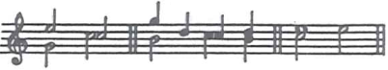

В крайнем случае допустимо косвенное движение в унисон из большой секунды, но не из малой секунды:



Прямое движение в унисон недопустимо:

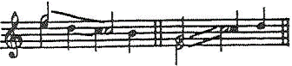

1. Можно покидать унисон любым движением (прямым, косвенным, противоположным), поступенно (большой или малой секундой) или скачком.

##### Кварта. Уменьшенная квинта.

1. Чистая кварта, увеличенная кварта и уменьшенная квинта не допускаются между гармоническими нотами верхнего голоса и баса.

Однако, эти интервалы часто встречаются между мелодическими нотами верхнего голоса и баса.

**Исключение**:

Начиная с 4 голосов, допускается уменьшенная квинта между басом и верхним голосом исключительно в предпоследнем такте, когда вводный тон задерживается в басу.

1. Чистая кварта, увеличенная кварта и уменьшенная квинта допускаются между гармоническими нотами голосов, отличных от баса.

##### Уменьшенный аккорд

Уменьшенный аккорд не допускается в основном виде. Однако, первое обращение уменьшенного аккорда используется.

**Исключения**:

Начиная с четырех голосов, допускается уменьшенный аккорд в основном виде – только в предпоследнем такте, когда вводный тон задерживается в басу:

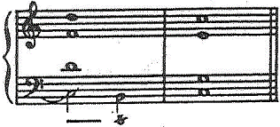

##### Квартсекстаккорд

Квартсекстаккорд, второе обращение трезвучия, не допускается[21]:

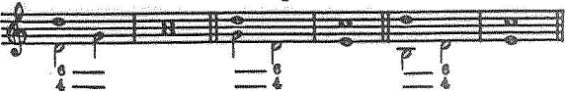

**Исключения**:

Допускается кратковременный квартсекстаккорд на слабую долю в случае немедленного возврата к тонике:



##### Обязательные гармонии

1. Первый и последний такты обязательно должны гармонизоваться тоническим трезвучием в основном виде.

В двух голосах контрапункт обязательно начинается с I или V ступени, а заканчивается обязательно I ступенью. В трех голосах, если голос начинается с половинной и четвертной ноты, эта нота обязательно должна быть I или V ступенью. Если первая нота – синкопа, она может быть III ступенью. Расположение нот в последнем такте может быть любым (прима или октава).

1. Предпоследний такт может быть гармонизован:
   1. Аккордом V ступени (в основном виде или в первом обращении).

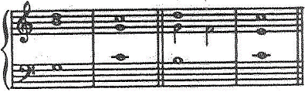

* 1. Аккордом VII ступени (в первом обращении)



Начиная с 4 голосов допускается аккорд VII ступени в основном виде при условии задержания вводного тона в басу (см. §55).

* 1. Аккордом II ступени (в основном виде) при условии, что вводный тон присутствует в этом такте в качестве проходящей ноты к тонике:

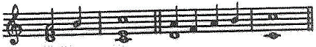

Смотрите примеры модальных каденций во второй части этой книги.

##### Неполные аккорды

1. Начиная с трех голосов нужно стремиться использовать все звуки аккорда для насыщенного звучания (избегать неполных аккордов) на сильное время каждого такта.
2. Независимо от количества голосов, аккорды первого и последнего тактов могут быть неполные (может отсутствовать терция или квинта) во всех разрядах контрапункта (включая смешанные).

В остальных тактах (не первом и не последнем) допускаются неполные аккорды в трех голосах в следующих условиях:

1. На протяжении упражнения не должно быть более двух неполных аккордов, не считая первый и последний.
2. Два неполных аккорда не должны следовать двух за другом.
3. Аккорд предпоследнего такта обязательно должен быть полным.

Отсутствие терции в аккорде допустимо только в первом и последнем тактах.

##### Гармонический ритм

В одном такте не должно быть больше одной гармонии. Но одна и та же гармония может продолжаться несколько тактов.

**Исключение**:

Предпоследний такт может включать следующие две гармонии:

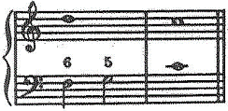

В четвертом разряде допускаются две гармонии в одном такте в сложных случаях для того, чтобы не прерывать синкопы, особенно это допустимо, когда синкопы находятся в басу.

##### Модуляции

Контрапункт обычно не модулирует. Однако, допустима кратковременная модуляция в соседнюю тональность не больше одного раза в каждом упражнении.

Нота, характеризующая новую тональность, должна быть гармонической, а не просто мелодической. Возвращение в основную тональность должно происходить также с помощью гармонической ноты. В упражнениях в минорной тональности необходимо избегать перехода в параллельный мажор через аккорд III ступени.

Хроматический интервал всегда запрещен.

### Задержания, проходящие и вспомогательные ноты

#### Задержания

##### Задержания, разрешающиеся вниз

Разрешение задержания вниз используется для всех ступеней тональности.

Только шестая повышенная ступень при восходящем движении в мелодическом миноре не может разрешаться вниз.

##### Задержания, разрешающиеся вверх

Разрешение задержания вверх может быть использовано в следующих случаях:

1. Разрешение вводного тона в тонику минорной тональности:



1. Задержание консонансом:



В последнем случае чистая квинта может рассматриваться как гармоническая нота – в этом случае такт будет включать две гармонии.

##### Подготовка задержания

1. Подготовка задержания должна иметь длительность не меньше половинной ноты:



Начиная с 5 голосов, задержание может быть подготовлено целой нотой.

1. Задержание квинты не должно подготавливаться квинтой, а задержание октавы не должно подготавливаться октавой:

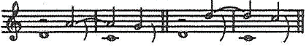

**Исключение**:

Это допустимо только в случае, если второй голос развивается во время разрешения задержания:

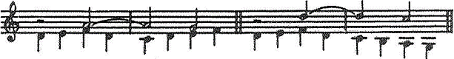

##### Разрешение задержания

Задержание должно разрешаться на третью долю такта:



Однако, между задержанием и разрешением может находиться другая гармоническая нота[22]:

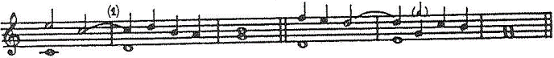

**Исключение**:

Допустимо более раннее разрешение задержания, при условии, что задерживаемая гармоническая нота все еще находится на третью долю такта:



При удвоении разрешения задержания избегайте прямого движения в октаву:

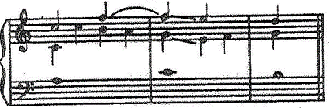

##### Задерживаемая и задерживающая ноты

Задерживаемая нота не должна звучать одновременно с задерживающей за исключением случая, когда задерживаемая нота находится в басу. В этом случае интервал между задерживающей и задерживаемой нотами должен быть не меньше ноны:

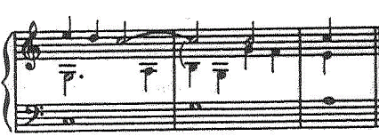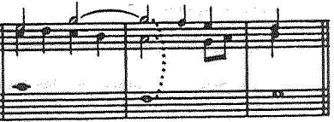

Интервал между задерживающей и задерживаемой нотой может быть большой секундой в следующим примере:

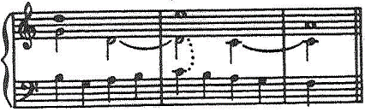

**Исключение**:

Начиная с 4 голосов задерживающая нота может звучать одновременно с задерживаемой, если задерживаемая нота размещается не в одном из крайних голосах, и при этом голоса двигаются противоположно и поступенно:

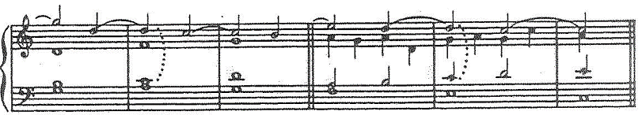

Ни в коем случае задерживающая нота не должна звучать одновременно с задерживаемой, если при этом задерживающая нота находится ниже в момент их одновременного звучания:

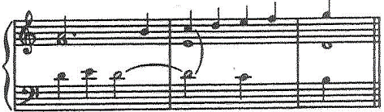

#### Проходящие и вспомогательные ноты

##### Проходящие и вспомогательные ноты

|  |  |
| --- | --- |
| Нисходящие и восходящие проходящие ноты | Верхние и нижние вспомогательные ноты |
|  |  |

Обычно проходящие и вспомогательные ноты приходятся на слабую долю. В качестве исключения на первую долю допускается проходящая нота одновременно с задержанием, особенно при условии противоположного поступенного движения:

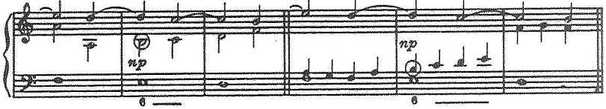

Когда гармония не меняется на протяжении двух тактов, проходящая или вспомогательная нота может находиться на сильной доле второго такта.

##### Одновременное звучание мелодических и гармонических нот

Одновременное звучание проходящих и вспомогательных нот с другими неаккордовыми и аккордовыми звуками разрешено в противоположном движении.

При прямом движении эти соединения подчиняются правилам § 44, § 45.

По косвенному движению в унисон см. § 53.

##### Опевание и опеваемая нота

Опевающая и опеваемая ноты могут звучать одновременно (опевание октавы).

Нельзя опевать унисон.

По поводу использования проходящих и вспомогательных нот в мелодическом миноре см. § 34.

### Двойной хор

*** Этот раздел не переведен.

## Обратимый контрапункт

*** Этот раздел не переведен.

## Имитации

*** Этот раздел не переведен.

# Примеры строгого контрапункта

## Простой контрапункт

### Контрапункт в 2 голосах

## Первый разряд

## Обратимый контрапункт

## Имитации

1. В качестве исключения допускаются кратковременные модуляции в соседнюю тональность (см. §60 и §79).
2. В двойном хоре обычно используются размеры , и др. (см. §72)
3. В двойном хоре периоды разделяются паузами (см. § 73).
4. Также можно ввести ритм пятого разряда контрапункта в одном из голосов.
5. В качестве исключения в сложных случаях эти ритмы допускаются в 4 голосах в сопрано. Начиная с 5 голосов целая нота может быть залигована с более короткой нотой.
6. В то же время допускаются четыре половинные ноты или восемь четвертей подряд в трех соседних тактах:

   
7. В крайнем случае допустимы скачки на кварту или квинту на границе тактов, даже если они подготовлены движением в том же направлении:

   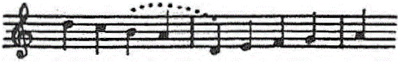
8. Начиная с трех голосов, допускается в качестве исключения повторять половинную или четвертную ноту между предпоследним и последним тактами (предъем):

   
9. Количество пар голосов, которые необходимо контролировать, увеличивается с ростом количества голосов:

   |  |  |
   | --- | --- |
   | Количество голосов | Количество пар голосов |
   | 2 | 1 |
   | 3 | 3 |
   | 4 | 6 |
   | 5 | 10 |
   | 6 | 15 |
   | 7 | 21 |
   | 8 | 28 |

  
10. Интервалы через октаву подчиняются тем же правилам, что и простые интервалы (например, децима и терция через октаву). Только унисон и октава, секунда и нона подчиняются отдельным правилам.
11. Но можно писать три и более последовательных секстаккордов, если не менее двух голосов двигаются противоположно:

    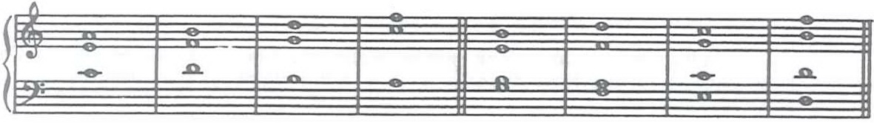
12. По аналогии с этим примером, допускаются квинты между гармоническими нотами на сильное время, являющимися синкопами (но не октавы):

    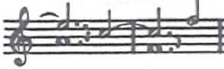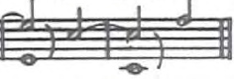

    По аналогии с этим примером, допускаются сближенные квинты и октавы, если вторая квинта или октава образована гармонической нотой в поступенном движении, напоминающей проходящую ноту:

    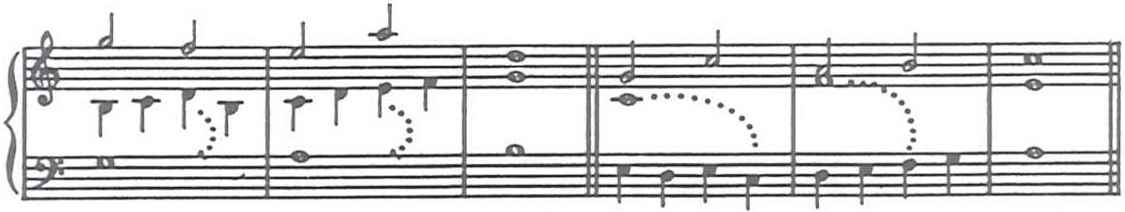
13. В сложных случаях это исключение также может быть использовано и в 4 голосах.
14. То есть между двумя средними голосами или между одним средним и одним крайним голосами.
15. Если поступенно двигается только нижний голос, то при написании контрапункта до 5 голосов необходимо избегать, насколько это возможно, прямого движения в квинту, образованную на вторичных ступенях (II – III – VI), а также прямого движения в октаву вниз (независимо от ступени):

    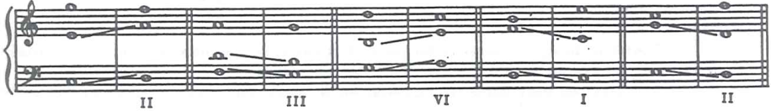
16. В качестве исключения две последовательные секунды допустимы, если вторая секунда является большой (и никогда – если она малая).
17. Прямое движение в мажорную секунду допустимо, если одна из нот этого интервала звучала непосредственно перед этой секундой:

    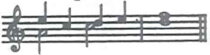
18. Пересечение допустимо при прямом движении голосов, если хотя бы один из голосов двигается поступенно:

    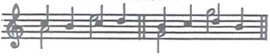
19. Тем не менее, удваивание вводного тона, расположенного в басу, нужно избегать, т.к. это звучит плохо.
20. В 4 голосах можно допустить унисон между двумя нижними партиями на сильное время в случае если этого требует мелодическое движение.
21. Следующие примеры допускаются при применении правила § 59 (две гармонии в одном такте во избежание прерывания синкоп в басу):

    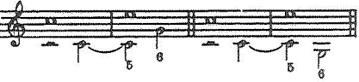
22. Октавы в первом примере вполне приемлемые, потому что четвертная нота ре имеет характер вспомогательной.